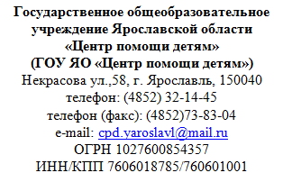 | Руководителям  муниципальных органов управления образованием  Руководителям образовательных организаций
№ 01-14/ 496 от «6» ноября 2019 г
на № от

О проведении Областного родительского форума

Уважаемые коллеги!

12 ноября 2019 года в ГАУК ЯО «Концертно-зрелищный центр» состоится II Областной родительский форум, организатором которого является управление по социальной и демографической политике Правительства области.
Цель проведения II Областного родительского форума в Ярославской области в 2019 году – создание единого пространства для обмена опытом, обсуждение стратегии взаимодействия семьи, общества и государства по актуальным вопросам семейного воспитания, поиск новых технологий информационно-методического сопровождения семейного воспитания.
II Областной родительский форум направлен на решение следующих задач:
- пропаганда семейных ценностей в молодежной среде, здорового образа жизни;
- повышение компетентности родителей, будущих родителей в области семейного воспитания детей;
- формирование у родителей, будущих родителей ответственного подхода к развитию, воспитанию и безопасности детей;
- развитие доверительных детско-родительских отношений.
В рамках II Областного родительского форума в правом крыле на втором этаже с 12:00 до 18:00 специалисты (дефектологи, логопеды, учителя, психологи, методисты, юрист) Службы помощи родителям будут проводить психолого-педагогическое консультирование родителей по вопросам воспитания, обучения и развития.
С 15:00 до 15:40 в правом крыле третьего этажа специалисты ГОУ ЯО "Центр помощи детям" проведут интерактивную лекцию "Счастливое детство возможно для каждого" с использованием пособий "Бэби-куб" и "Азбука детства".
С 15:50 до 16:30 в правом крыле третьего этажа специалисты ГОУ ЯО "Центр помощи детям" проведут интерактивно-просветительскую игру "Грамотный родитель".
Приглашаем родителей принять участие в мероприятиях форума и получить бесплатное консультирование специалистов Службы помощи родителям. Заявка для участия в форуме не требуется.

Исполняющий обязанности директора Е.Н. Шипкова

Жукова Наталья Михайловна
8(4852)32-14-45

